Tâche 2 : Direction…ma planète
Sciences 9e – Module 5
/12

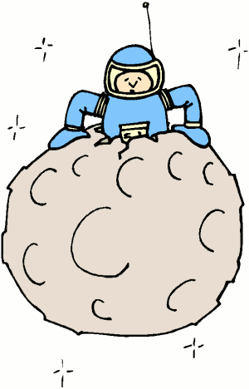
Nom de ta planète : ______________________________

Son état : ____________________

Sa taille : ____________________

Description physique (composition) : _________________________________
___________________________________________________________________
___________________________________________________________________
___________________________________________________________________
Direction de sa rotation : _______________________

Sa distance moyenne du Soleil (en kilomètres): _________________________

Description de son orbite autour du Soleil: ____________________________

Nombre de lunes : ____________________

Durée de l’orbite autour du Soleil (durée d’une année) : _________________

Durée de sa révolution (durée d’une journée en heures) : ________________

Représente (par un diagramme annoté ou une photo) la position actuelle de ta planète dans son orbite par rapport au Soleil et la Terre.

Ce qu’on peut lire sur cette planète dans l’actualité/faits intéressants (au moins 2):

___________________________________________________________________
___________________________________________________________________
___________________________________________________________________
___________________________________________________________________
___________________________________________________________________
___________________________________________________________________
___________________________________________________________________
___________________________________________________________________
___________________________________________________________________

